【事事关心】
白云公园美丽如画
吴运泉
（2013年2月7日）

昨天，2013年2月6日下午，笔者从白云区白云公园工作人员处得到可靠信息，第十九届广州园林博览会（以下简称本届园博会）白云会场已于上午在白云公园正式开幕。
本届园博会白云会场展出时间从2月6日（农历十二月二十六日）至3月10日（农历正月二十九日），共35天。展出全程均免费对外开放，广大市民在春节期间，又多了一个好去处，既可以观景、赏花、休闲，还可以许下新春心愿！
笔者上午门诊值班，无缘参与开幕式。下午3时，身带相机、矿泉水，乘地铁到白云公园，一睹其芳容，收获不小。
白云腾飞
白云区，地处广州西北部，地大物博，是广州实施“北优”和“中调”战略的重要区域，是以生态和空港凝聚活力创新型城区。
白云区地域宽广，扼广州市西、北交通要道，国内三大枢纽机场之一的白云国际机场坐落区内，京广铁路干线、武广客运专线，多条高、快速路、地铁及珠江水系构成了四通八达的立体交通体系，是广州市重要的“空港门户”。
白云区文化底蕴深厚，生态环境优良，拥有白云山风景名胜区、帽峰山森林公园、南湖国家旅游度假区、流溪河国家森林公园、三元里抗英斗争纪念公园、广州新体育馆及白云国际会议中心等著名的生态、人文资源，是一个青山、绿水、新城、田园交融，适宜居住和创业的现代化风水宝地。
作为本届园博会白云会场所在的白云公园，坐落在白云国际会议中心和上海绿地集团两个著名机构之间。该公园可谓规模宏大，气势恢宏，人间天境，应有尽有，奇花名木，异彩纷呈，为白云区增添了一个怡乐、休闲的无限空间。这是白云区政府的杰出贡献，是广州市民的新添福气。
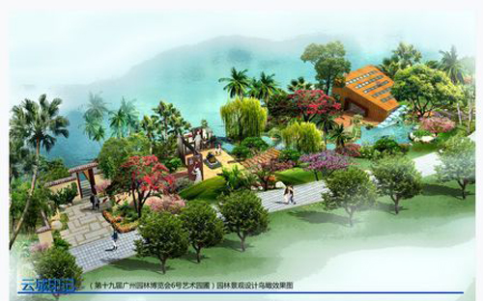
“白云印记”鸟瞰示意图
赏心悦目
据悉，本届园博会是广州市园博会自1994年举行第一届以来首次由区（县级市）承办，承办权由白云区和增城市夺得。
园博会白云会场设有五大主题展览区、41个艺术园圃，共有42万盆鲜花，紧紧围绕“生态云城，空港新园”的主题，按照“内容丰富，适当集中，突出特色，扩大影响”的要求布展，其中展区面积达18万平方米，建设面积约2.4万平方米，最大的艺术园圃面积达3000多平方米，展区面积、艺术园圃数量、建设面积和规模、最大园圃面积均创历届广州园博会之最。
值得一提的是，为了体现“低碳、节能、环保”的园林新理念，达到花团锦簇、气氛浓烈、景观优美的目标，为市民提供休闲娱乐的好去处，本届园博会白云会场将永久性保留16个艺术园圃。据白云区官方最新消息称，原本计划为临时性的25个艺术园圃也将有一半会长期保留下来，供市民长期观赏。展区中轴线中部展室，展示由广州市花卉行业协会送展的获奖精品和近几年来新涌现的国内花卉精品，包括盆景、盆花、观叶植物与艺术盆栽等。白云区18个街镇建造的艺术园圃还展现了各街镇的社会历史文化，如三元里街的《三元新辉》、景泰街的《景泰僧归》、金沙街的《雨打芭蕉》、钟落潭镇的《钟落潭园圃》；另外，黄埔区的《和鸣长洲》、海珠区的《品园》、越秀区的《越韵春晓》、荔湾区的《文波水阁》、天河区的《文化天河》等也在此落户。这些景点都充满智慧结晶，可以百看不厌的。
美丽如画
所有景点都设计得非常优美，都值得永远赞美与长久欣赏。
广州雕塑院院长许鸿飞完成的《空港》雕塑，栩栩如生。
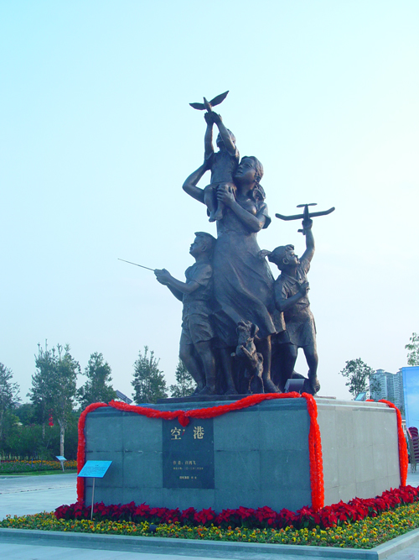
《恒大花园》群雕，仙女牧鹿（美丽女神与欢快的群鹿），真是美不胜收。评委认为该作品做到了自然与人类和谐融合，获得艺术园圃综合金奖……
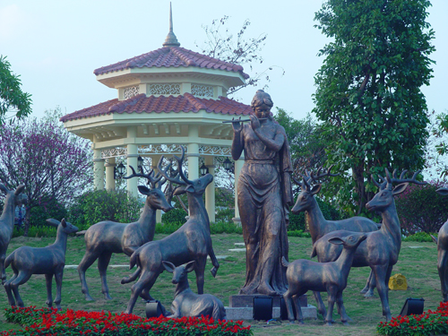
我对三元里街道办事处所设计的《三元新辉》尤为赞赏。专门拍下几幅照片，供网友欣赏。此作品实景比例适中，使人有身临其境的感觉。进门口就可见几十个“优秀品牌展”的装饰。古庙堂前有一副对联，上联是“抗英存仁垂万古”，下联是“三元新业著千秋”。在百来平方米的空间，包含了极其丰富的内容：小桥、流水、鲜花、小池、金鱼、跌水、水车、古庙、古画、对联、铜鼓、古琴，可以说，应有尽有。怪不得那么多的男女老少，都在里摸一摸，看一看，想一想，洗一洗手，玩一玩水，拍一拍照片，流连忘返。
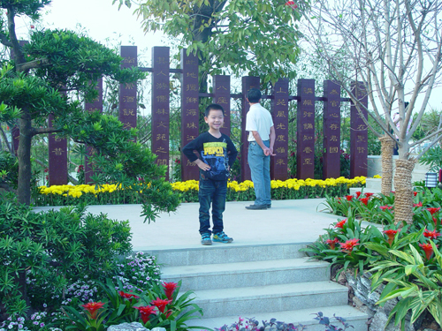

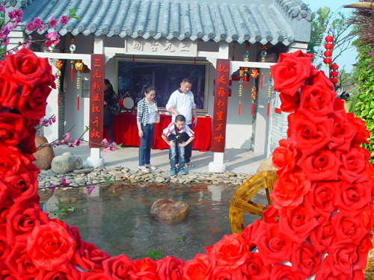
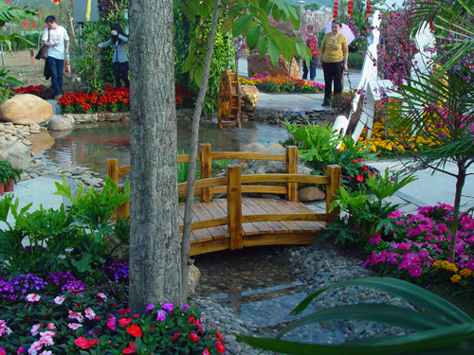

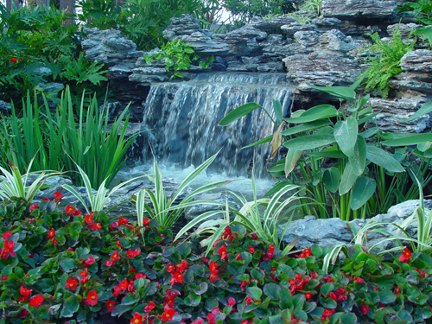
本作品虽然只获二等奖（我个人认为可获金奖至少一等奖），但评委评价却很高：“本作品以视觉、听觉、思觉的方式展示三元里村的文化历史、民俗民情、产业精神。以视觉形象感觉出发，以三元里古庙为依托，以蜿蜒流水为纽带，配以竹子和鲜花，展示一幅温馨的生活场境。古琴、风铃、跌水、水车，共同交织成一首歌颂影响音文化产业的辉煌曲。三元里古庙诠释了三元里的文化历史；垂直绿墙、古琴、手拉皮箱展示了三元里的企业文化。不仅突出了三元里敢为人先的文化精神，弘扬了三元里人民抗英的历史精神，更创造了赏心悦目的环境形象”。
临近下午6点，展出时间到了，广播在催人离开了。3个小时是看不够的，游人都恋恋不舍，过几天再来一次吧，顺便许个新春红愿吧。
许愿迎春
本届园博会白云会场，除艺术园圃和公共景点等可供游人观赏以外，主办方还精心设置了文艺汇演、市民许愿、插花比赛、音乐汇演等活动供市民娱乐，不仅成为一届园林博览盛会，更成为广大市民和游客的新春大派对、嘉年华。
正月初一上午的“祈福许愿求好运”市民许愿活动，筹办方准备好了1000多条红色许愿结，等着你抛送至白云公园南门中轴线祈福大榕树上，祝福，心愿齐齐上。期望新年风调雨顺，祝福中华国泰民安，祝福家人幸福安康。我所拍照片中的那棵大榕树，比白云山摩星岭的那个祈福树高得多，至少也有三、四层楼高吧，几千条许愿结都可以容得下的，到时，市民们可以尽情抛洒了。
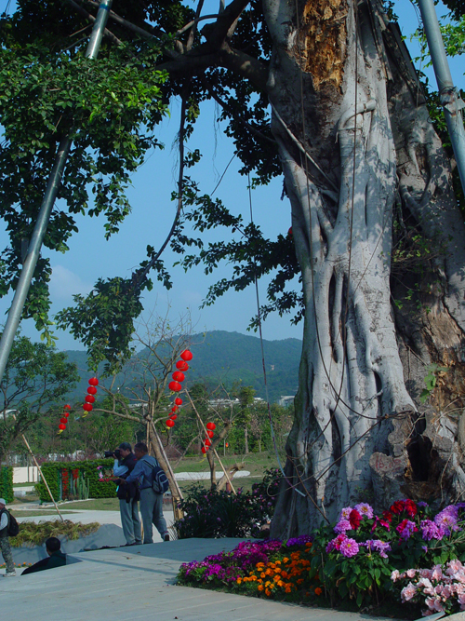
那天下午，还有志愿者现场指导市民制作丝网花。
除此之外，正月初七上午会有插花专家现场示范艺术插花。
温馨提示
前往本届园博会白云会场之前，了解如下事项，可能对阁下有帮助的。
一是免费：不需购买门票，展览期间全面免费向市民开放。
二是餐饮：院内设有小卖部，点心、饮料是有一些，但是没有餐厅。
三是开放时间：2013年2月6日至3月10日，9:00至18:00。
四是交通指引：地铁：广州地铁2号线白云公园站（直达公园南门）。公交车：地铁白云公园站（424、741、757、980路）；云城南二路总站（975路）；体育花园（云城东路）站（424、981、982路）；广州体育馆总站（34、544、547路）；广州体育馆南门（424、841、982路）。自驾车线路：解放北路——机场路（经石榴桥路口）——云城东路——云城中一路/齐心路；广园中路（大金钟路）——白云大道（经广州体育馆南侧隧道）——金园路——云城东路——云城中一路/齐心路。
祝各位同仁，新春行好运。
（注：学校关工网站刊发时间：2013年2月18日。）

